Проект  
«Моя любимая игрушка»

**Информационная карта проекта:**

**Тип проекта:** творческий, групповой.

**Продолжительность проекта:** краткосрочный (2 недели).

**Участники проекта:** дети, воспитатели, родители.

**Возраст детей:** 2-3 года.

**Актуальность проблемы**: Важнейшей составной частью образовательной среды являются игра и игрушка. Игрушки для ребенка - та «среда», которая позволяет исследовать окружающий мир, формировать и реализовывать творческие способности, выражать чувства; игрушки учат общаться и познавать себя. Подбор игрушек - дело серьезное и ответственное. От успешного решения этой проблемы зависят настроение ребенка и прогресс в его развитии. Иногда взрослые расстраиваются, даже сердятся на ребенка за то, что игрушки не используются, не подозревая, что он просто не умеет во все это играть. Сами по себе игрушки ничего для ребенка не будут значить, если он не знает, как и во что с ними играть.

**Проблема:**В данном возрасте дети многие игрушки используют не по назначению, не умеют играть с ними.

**Цель проекта**: познакомить детей с обобщающим понятием «игрушки», формирование знаний о свойствах, качествах и функциональным назначением игрушек.

**Задачи проекта**:

**Для детей:**

1. Познакомить детей с понятием «игрушки», расширить представление об игрушках.

2. Вызвать интерес и желание играть с игрушками, использовать игрушку по назначению

3. Развивать речевую активность детей.

4. Научить включать в сюжетно-ролевые игры различные игрушки.

5. Научить детей бережнее относиться к игрушкам.

6. Учить играть дружно, вместе, не ссориться.

**Для педагогов**:

1. Повысить компетентность педагога по данной теме за счет внедрения проектной   деятельности.

2.Пополнить развивающую среду для самостоятельной деятельности детей.

**Для родителей**:

1. Дать родителям знания о значении игрушки, ее роли в игре ребенка через папки-передвижки.

2. Донести информацию о целесообразном педагогическом подборе игрушек.

3. Обогатить родительский опыт приемами взаимодействия и сотрудничества с ребенком в семье.

**1. Содержание деятельности родителей:**.

* Подбор игрушек для тематических выставок в д\с.
* Выставка материалов “ Как я играю дома”.

**Основные направления реализации проекта**:

* Социально-нравственное развитие.
* Развитие продуктивной деятельности.
* Познавательно-исследовательское развитие.
* Приобщение к художественной литературе.
* **Продукт проекта:**выставка работ “ Как я играю дома”.

открытое занятие по теме, издание альбома творческих работ.

**Название и форма итогового мероприятия** (события, праздника и др.): Развлечение «Любимые игрушки».

**Дата проведения итогового мероприятия:**9.11 – 10.11 2015 г.

## Конспект игрового занятия для детей второго года жизни, тема: «Игрушки»

### Цели:

Обогатить активный словарь детей словами-названиями игрушек.  
Формировать устойчивые представления о величине, форме, цвете, количестве.  
Учить детей составлять целое из частей.  
Совершенствовать умение оставлять круглые отпечатки пальчиками, наклеивать детали изображения в нужное место.  
Развивать мышление, мелкую и общую моторику.  
Упражнять в звукоподражании, в умении ориентироваться в пространстве, согласовывать движения со словами.  
Совершенствовать концентрацию и устойчивость внимания.

### Оборудование:

Игрушки: Чебурашка, маленькие раздаточные матрешки.

Картинка с изображением Чебурашки без ушей, вырезанные из бумаги уши, клей.  
Красные пальчиковые краски, вырезанные из бумаги корзинки.  
Аудиозаписи: «Чебурашка»

### Ход занятия:

### Приветствие «Руки вверх мы поднимаем»

Руки вверх мы поднимаем,  
А потом их опускаем.  
А потом их разведем  
И к себе скорей прижмем.  
Хлоп раз, еще раз,  
Мы похлопаем сейчас.  
А теперь скорей, скорей  
Топай, топай веселей!

### *Сюрпризный момент «Чебурашка»*

Посмотрите, кто пришел к нам сегодня в гости? Чебурашка. Он сам игрушка и любит другие игрушки. Сегодня мы будем играть с самыми разными игрушками.

### Аппликация «Чебурашка»

Чтобы закончить портрет Чебурашки, нужно приклеить уши.

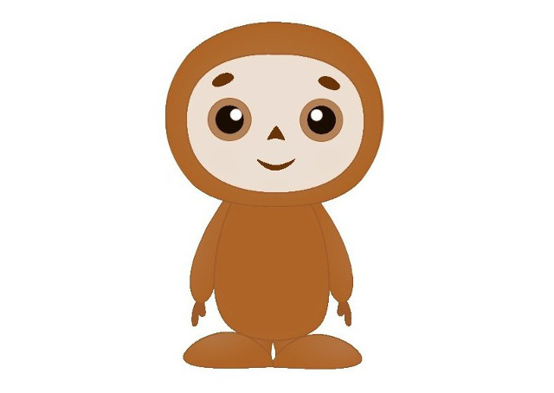

### 2.Пальчиковая игра «Игрушки»

У Антошки есть игрушки:  
Вот веселая лягушка.  
Вот железная машина.  
Это мяч. Он из резины.  
Разноцветная матрешка  
И с хвостом пушистым кошка.

Раскрыть ладошку и поочередно загибать пальчики в кулачок, массируя их.

### Рисование пальчиками «Ягодки для матрешки»

Матрешки любят ходить гулять в лес. Вот и сейчас возьмите матрешку и ведите ее на прогулку. (Дети манипулируют игрушкой-матрешкой на листе с наклеенными мостиками через речку, пеньками, ягодными кустами).  
А вот и кусты с ягодами. На одном кусте много ягод. А на другом мало. Подошла матрешка к кусту, на котором ягод мало.

Матрешки захотели собрать ягоды в корзинки и принести их домой. Давайте нарисуем ягоды. А рисовать будем пальчиками.

### Игра-инсценировка по мотивам стихотворение А. Барто «Игрушки»

**Слон**

Спать пора! Уснул бычок,  
Лёг в коробку на бочок.  
(Сложить ладони под левой щекой)

Сонный мишка лёг в кровать,  
Сложить ладони под правой щекой)

Только слон не хочет спать.  
(Покачать указательным пальцем)

Головой кивает слон,  
(Кивки головой)

Он слонихе шлёт поклон.  
(Наклон вперед)

**Зайка**

Зайку бросила хозяйка -  
(Взять игрушку и посадить на скамейку)

Под дождём остался зайка.  
Со скамейки слезть не мог,  
Весь до ниточки промок.  
(Взять игрушку, погладить и вытереть полотенцем)